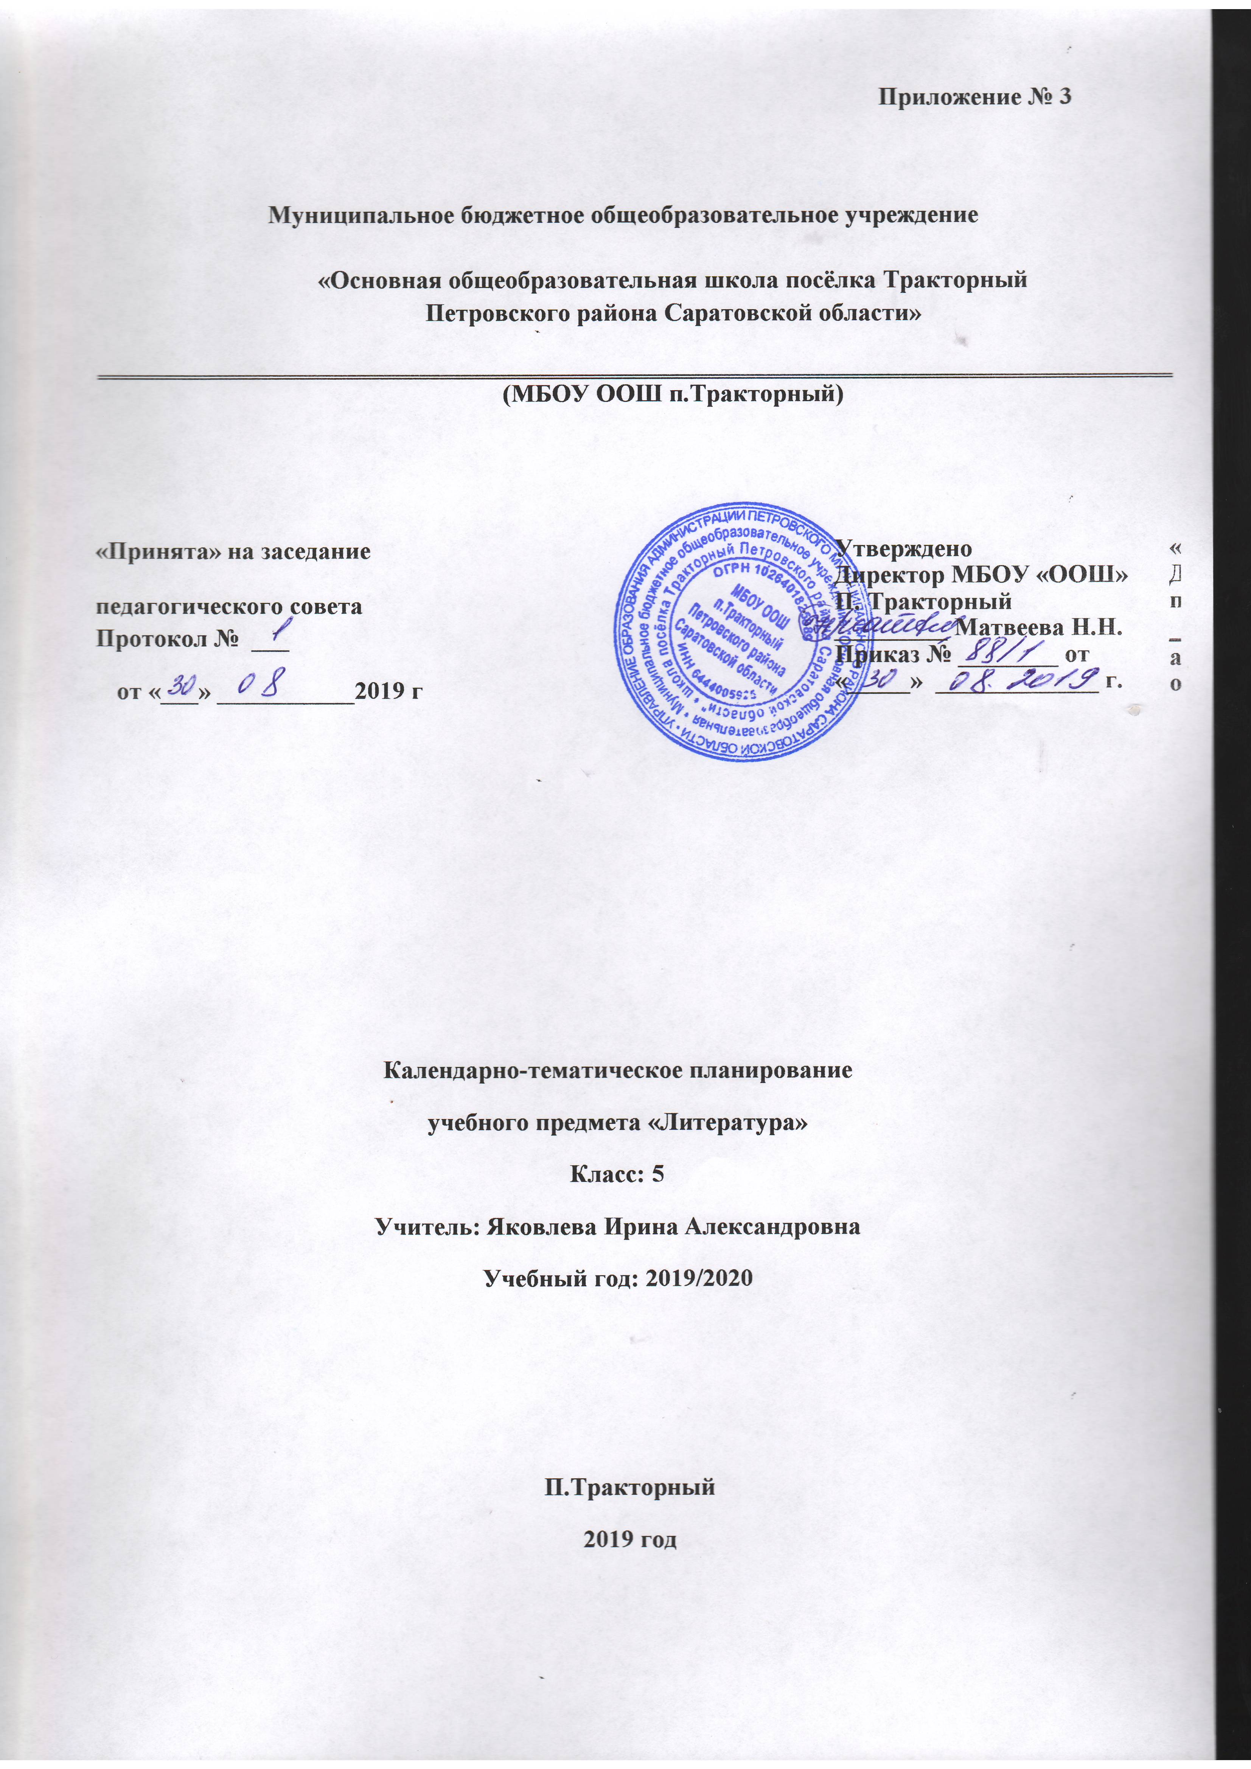

Календарно – тематическое планирование литература 5 класс
№ урока | Тема урока | дата
№ урока | Тема урока | План. |  | Факт.
1. | Стартовая диагностическая работа | 3.09
2. | Литература как искусство словесного образа.Выборочное чтение и обсуждение статьи. | 5.09
3. | Фольклор. Литература и фольклор. Основные жанры фольклора. Роль фольклора в национальной культуре, современном языке и речи. Актуализация ранее изученного. Чтение и обсуждение статьи | 9.09
4. | Малые фольклорные жанры. Актуализация ранее изученного. Пословица как воплощение житейской мудрости, отражение народной мудрости. Поговорка как образное выражение. Интерпретация текстов | 10.09
5 | Малые жанры фольклора. Загадка как метафора, вид словесной игры. Интерпретация текстов | 12.09
6. | Русские народные сказки. Актуализация ранее изученного. Сказка как выражение народной мудрости и нравственных представлений народа. Виды сказок. Чтение и обсуждение статьи. | 16.09
7. | Волшебная сказка. Нравственно-философские основы волшебной сказки. «Хрустальная гора…»: чтение и анализ сказки. Положительный герой и его противники. | 17.09
8. | Бытовая сказка. Поучительность бытовой сказки. «Как старик домовничал»: чтение и анализ сказки. | 19.09
9. | Сказка о животных. Мораль сказки о животных. «Лиса и тетерев»: чтение и анализ сказки. Персонажи-животные, чудесные предметы в сказках. | 23.09
10. | «Пойди туда — не знаю куда, принеси то — не знаю что»: чтение и анализ сказки.Противопоставление мечты и действительности, добра и зла в сказках. | 24.09
11. | Авторская сказка. Литературная (авторская) сказка и фольклорная сказка. Актуализация ранее изученного. Чтение и обсуждение статьи | 26.09
12. | А.С. Пушкин. Слово о писателе. «Сказка о мёртвой царевне и о семи богатырях»: сюжетно-композиционный анализ сказки. Сюжет и композиция произведения | 30.09
13. | Литературный герой. Образы героев в сказке А.С. Пушкина: чтение и анализ сказки. Поэтическое мастерство Пушкина | 1.10
14. | Нравственная проблематика сказки А.С. Пушкина. Чтение и анализ сказки. | 3.10
15. | Чтение и анализ сказки. Е.Л. Шварц. Слово о писателе. Специфика драматургического произведения. Сказка «Два клёна»: сюжетно-композиционный анализ сказки. Фольклорная основа сюжета | 7.10
16. | Образы героев. Главные и второстепенные персонажи. Чтение и анализ сказки-пьесы. Нравственная проблема . | 8.10
17. | Обучающее изложение по пьесе-сказке «Два клёна» | 10.10
18. | Анализ работ. Работа над ошибками. | 14.10
19. | Э.-Т.-А. Гофман. Слово о писателе. Сказка «Щелкунчик и Мышиный король»: сюжетно-композиционный анализ сказки. Правдоподобие и фантастика. Значение мечты в реальной жизни: чтение и анализ сказки. | 15.10
20. | Характер главной героини: обучение составлению характеристики. | 17.10
21. | Н.В. Гоголь. Слово о писателе. Повесть «Ночь перед Рождеством»: сюжетно-композиционный анализ сказки. Сюжет и герои. Яркость характеров. Художественный вымысел. | 21.10
22. | Изображение быта в повести: чтение и анализ. Сочетание лиризма и юмора в повести. | 22.10
23. | Волшебные и фольклорные основы повести: чтение и анализ. | 24.10
24. | Изобразительно-выразительные средства: комментированное чтение эпизодов повести (работа с текстом) | 5.11
25. | Н.В. Гоголь. Повесть «Ночь перед Рождеством»: интерпретация текста (урок-защита творческих работ) | 7.10
26. | М.М.Пришвин. Слово о писателе: Пришвин и Ярославский край. Понятие краеведения. Сказка-быль «Кладовая солнца»: сюжетно-композиционный анализ сказки. Специфика жанра. Образы героев. | 11.11
27. | Нравственная проблематика. Художественный образ. Образы Насти и Митраши: обучение составлению сравнительной характеристики.Пришвин и Ярославский край: прототипы героев произведений Пришвина. | 12.11
28. | Пейзаж. Поэзия природы в творчестве Пришвина: комментированное чтение эпизодов сказки-были. Смысл названия. Заглавие произведения. | 14.11
29. | Подготовка к домашнему обучающему сочинению-рассуждению по сказке-были Пришвина. «Кто прав: Настя или Митраша?» | 18.11
30. | Анализ сочинений. Работа над ошибками. | 19.11
31. | Х.К. Анднрсен «Снежная королева» (обзор): чтение и анализ сказки.Победа добра, любви и дружбы над злом. | 21.11
32. | А. Погорельский «Чёрная курица, или Подземные жители» (обзор): чтение и анализ сказки.Нравственные уроки жизни. | 25.11
33. | П.П. Бажов. Слово о писателе. Сказ «Медной горы Хозяйка»: сюжетно-композиционный анализ произведения.Особенности сказовой манеры повес твования. Образы героев. | 26.11
34. | Аллегорический образ Медной горы Хозяйки: комментированное чтение эпизодов. Роль рассказчика.Фольклорные традиции и образы талантливых людей из народа в сказах русских писателей. | 28.11
35. | В.М. Гаршин. Слово о писателе. Сказка-притча «То, чего не было»: чтение и анализ сказки.Специфика жанра. Иносказательность. | 2.12
36. | В. Гауф. Сказка «Холодное сердце»: чтение и анализ сказки. Конкурс «Знатоки сказки» (по принципу «вертушки»). | 3.12
37. | Лиро-эпические жанры. Басня. Аллегория и мораль в басне. Специфика жанра: актуализация ранее изученного, комментированное чтение статьи | 5.12
38. | И.А. Крылов. Слово о писателе. Чтение и анализ басен: «Свинья под дубом», «Лебедь, щука и рак», «Ворона и лисица».Образы и сюжеты. Мораль басен и способы ее выражения. Аллегория как основа художественного мира басни. | 9.12
39. | И.А.Крылов. «Демьянова уха», «Слон и моська», «Волк на псарне»: чтение и анализ басни. Мораль басен и способы ее выражения. Аллегория как основа художественного мира басни. | 10.12
40. | Представители басенного жанра: сопоставительный анализ произведений.Эзоп. Басни «Крестьянин и его сыновья», «Соловей и ястреб», «Ворона и лисица», «Жук и муравей».Жан де Лафонтен. Басни «Лев, который собирался на войну», «Обезьяна и кот», «Жёлудь и тыква».Готхольд Эфраим Лессинг. Басня «Свинья под дубом», «Свинья под дубом». | 12.12
41. | Промежуточная контрольная работа за 1 полугодие | 16.12
42. | Легенда. Специфика легенды. Её отличие от сказки: комментированное чтение статьи. | 17.12
43. | А.С. Пушкин. Стихотворение «Анчар»: чтение и анализ стихотворения. Специфика легенды. Отличие от сказки. Добро и зло в человеке и в мире. | 19.12
44. | М.Ю.Лермонтов. Слово о писателе. Поэтическая философская легенда: комментированное чтение статьи. | 23.12
45. | Стихотворение «Три пальмы»: чтение и анализ стихотворения. Проблема жизненного выбора: | 24.12
46. | Летопись как один из истоков древнерусской литературы. «Повесть временных лет»: комментированное чтение. («Кий, Щек и Хорив», «Призвание варяжских князей», «Из сказаний о князе Олеге»). Образно-стилистические особенности жанра летописи. История и предание. | 26.12
47. | «Повесть временных лет». («Создание славянской азбуки»). Авторы славянской азбуки.1 | 30.12
48. | А.С.Пушкин. Интерес автора к истории России. «Песнь о вещем Олеге»: комментированное чтение. Летописная основа произведения. Традиции народной поэзии в создании образов. Признаки жанра баллады. Особенности композиции. | 31.12
49. | Конфликт. Основа конфликта в повести: чтение и анализ. Истинное и ложное понимание чести. Смысл противопоставления образов Олега и кудесника. | 13.01
50. | Человек и судьба: чтение и анализ. Легендарное и художественное. Поэтический мир произведения. Художественные средства произведения, позволившие воссоздать атмосферу Древней Руси. | 14.01
51. | «Легенда о Томасе Лермонте»: обсуждение ключевых проблем. | 16.01
52. | Лирические жанры: стихотворение. Первоначальное понятие о лирике, лирический герой: комментированное чтение статьи. | 20.01
53. | А.С.Пушкин. «Няне», «И.И. Пущину»: чтение и анализ стихотворений. Мотив дружбы, прочного союза друзей. Мир души и чувств. Жизненная основа душевных переживаний. | 21.01
54. | М.Ю.Лермонтов. Виртуальная экскурсия «По лермонтовским местам. | 23.01
55. | М.Ю.Лермонтов. «Тучи»: чтение и анализ стихотворения. Чувство трагического одиночества и тоски, любовь поэта-изгнанника к оставляемой им родине. Прием сравнения как основа построения | 27.01
56. | М.Ю.Лермонтов. Стихотворение «Листок», «Молитва» («В минуту жизни трудную…»): чтение и анализ стихотворений. Стремление человека к гармонии с миром. Поэтический мир стихотворения. | 28.01
57. | А.А.Фет. Слово о поэте. Чтение и анализ стихотворений «Я пришёл к тебе с приветом…», «Кто поёт, глаза прищуря…».Лирические переживания человеком мира. | 30..01
58. | А.А.Фет. Чтение и анализ стихотворений «Моты ёк», «Мальчику». Природные образы и средства их создания. Поэтический мир стихотворений | 3.02
59. | А.А.Фет. Чтение и анализ стихотворения «Чудная картина». Тема природы в русской поэзии. | 4.02
60 | Ф.И.Тютчев. Слово о поэте. Сопоставительный анализ стихотворений «Весенняя гроза», «Весенние воды». Природные образы и средства их создания. Человек и природа. Поэтический мир стихотворения. | 6.02
61. | Сопоставительный анализ стихотворений Ф.И. Тютчева «Летний вечер», «Есть в светлости осенних вечеров». Образы природы в лирическом стихотворении. Человек и природа. Поэтический мир стихотворения. | 10.02
62. | Образ родины в русской поэзии. Чтение и анализ стихотворений И.С. Никитина «Русь», И. Северянина «Запевка». Образ родины в русской поэзии. Образ времени и пространства, природные образы, образы предметов. | 11.02.
63. | Н.А.Некрасов. Слово о писателе. Некрасов и Ярославский край. Сюжетно-композиционный анализ стихотворения «Крестьянские дети». Сюжетность в лирике | 13.02
64. | Образы крестьянских детей и средства из создания: комментированное чтение стихотворения. Портрет. Речевая характеристика героев. Авторское отношение к героям. | 17.02
65. | И.А. Бунин. Слово о писателе. Чтение и анализ стихотворений «Густой зелёный ельник у дороги…», «Листопад» (фрагмент Лес, точно терем расписной…»). «У птицы есть гнездо, у зверя есть нора». Особенности изображения природы | 18.02
66. | С.А.Есенин. Слово о писателе. Самобытность поэта. Чтение и анализ стихотворения «Берёза». Образ природы. Поэтический мир стихотворения. | 20.02
67. | Чтение и анализ стихотворений А.К. Толстого «Осень. Обсыпается весь наш бедный сад…», Н.А. Заболоцкого «Гроза идёт». Картины родной природы в изображении русских поэтов | 24.02
68. | Обучающее сочинение-анализ лирического стихотворения (по выбору учащ ихся) Параллелизм как средство создания художественной картины жизни природы и человека. | 25.02
69. | Сопоставительный анализ литературных произведений Г. Гейне. И.В. Гёте. Варианты перевода. Особенности поэтического восприятия. | 27.02
70. | Эпические жанры литературы. Роман. Жанровое своеобразие: комментированное чтение статьи. | 2.03
71. | Д.Дефо. Слово о писателе. Чтение и анализ глав романа «Робинзон Крузо» (главы I, II, V, X, XXVI,). Образ главного героя. Преобразование мира как жизненная потребностьчеловека | 3.03
72. | Д.Дефо. Чтение и анализ глав романа «Робинзон Крузо» (главы XXVII, XXVIII, XXX). Воля и труд. Изображение мужества человека и его умения противостоять жизненным невзгодам. | 5.03
73. | Образ путешественника в литературе. Интерпретация художественного текста. «На необитаемом острове» (урок-игра по мотивам романа Д.Дефо «Робинзон Крузо») | 9.03
74. | Обучающее сочинение-рассуждение. «Что помогло Робинзону Крузо выжить на необитаемом острове?» | 10.03
75. | Анализ сочинения. Работа над ошибками. | 12.03
76. | А.С.Грин. Слово о писателе. Чтение и анализ повести «Зелёная лампа». Человек в необычной ситуации. Проблема испытания и преодоления. Нравственная проблематика. | 16.03
77. | Обучающее сочинение-рассуждение. «Что в жизни важнее: везение или упорный труд?» | 17.03
78. | Анализ сочинения. Работа над ошибками. | 19.03
79. | А.П.Платонов. Слово о писателе. Чтение и анализ рассказа «В прекрасном и яростном мире». Тематика и проблематика произведения. Вопрос о нравственном содержании человеческой жизни. | 2.04
80. | Образ главного героя. Приемы раскрытия характеров: чтение и анализ рассказа. Своеобразие стилистики платоновской прозы. | 6.04
81 | И.С.Тургенев. Слово о писателе. Виртуальная экскурсия. | 7.04
82. | Рассказ и очерк. Рассказ «Бежин луг»: сюжетно-композиционный анализ рассказа. Таинственное и реальное в жизни. Образы главных героев | 9.04
83. | Сопоставление героев как приём характеристики: обучение сопоставительному анализу.Портрет и речь. | 13.04
84. | Природа как тайна. Человек и природа в рассказе: обучение монологическому высказыванию.Роль пейзажа в повествовании. | 14.04
85. | Ю.П.Казаков. Слово о писателе. Чтение и анализ рассказа «Оленьи рога». Внутренний мир человека. Характер главной героини | 16.04
86. | Роль сказочно-поэтического мировосприятия в жизни человека: обучение монологическому высказыванию. | 20.04
87. | Дж. Лондон. Слово о писателе. Чтение и анализ повести «Сказание о Кише». Тема человека и природы. | 21.04
88. | Героический характер главного героя: обучение монологическому высказыванию.1 | 23.04
89. | В.П.Астафьев. Слово о писателе. Сюжетно-композиционный анализ рассказа «Васюткино озеро». Изображение становления характера главного героя. | 27.04
90. | Чтение и анализ рассказа «Васюткино озеро». Картины родной природы. | 28.04
91. | Человек в чрезвычайной ситуации: чтение и анализ рассказа.Самообладание маленького охотника. Мальчик в борьбе за спасение. Природа - наш друг или враг? | 30.04
92. | Обучающее сочинение-описание. «Главный герой в рассказе В.Астафьева». | 4.05
93. | Анализ сочинения. Работа над ошибками. | 5.05
94. | М.М.Зощенко. Слово о писателе. Чтение и анализ рассказа из цикла «Лёлька и Минька»: «Ёлка». Столкновение мира взрослых и мира детей. Комическое начало. | 7.05
95 | Чтение и анализ рассказов из цикла «Лёлька и Минька»: «Галоши и мороженое», «Золотые слова». Столкновение мира взрослых и мира детей. | 11.05
96. | А.Н. Толстой «Детство Никиты» (фрагменты): чтение и анализ рассказа. Своеобразие сюжета и образной системы в автобиографических произведениях | 12.05
97. | М. Твен. «Приключения Тома Сойера» (фрагменты): чтение и анализ рассказа.Образы детей в произведениях, созданных для взрослых и детей. Столкновение мира взрослых и мира детей. Тема детства в зарубежной литературе. | 14.05
98. | «Мы помним…». Прошла по земле война. Чтение и анализ стихотворений Твардовского А.Т. «Рассказ танкиста», Самойлова Д.С. «Сороковые». Образы детей в произведениях о ВОВ. Песни военных лет. | 18.05
99. | Повторение и обобщение пройденного за курс 5 класса. | 19.05
100. | Итоговая контрольная работа | 21.05
101. | Читательская конференция (с приглашением родителей и классного руководителя) | 25.05
102. | резерв | 26.05

Лист корректировки календарно-тематического планирования литература 5 класс учитель Яковлева И.А.

2019-2020учебный год

№ урока | дата |  | Тема | Количество часов |  | Причина корректировки | Способ корректировки
№ урока | по плану | факт | Тема | по плану | дано | Причина корректировки | Способ корректировки

